Jedrska elektrarna Krško

Jedrsko elektrarno Krško (JE Krško) z neto **električno močjo 632 MW** sta zgradili elektrogospodarstvi Slovenije in Hrvaške in si zato tudi delita pridobljeno električno energijo. Letno pridobijo 4 milijarde KWh električne energije. Graditi so začeli leta 1974, ko je bila sklenjena pogodba o dobavi opreme in graditvi jedrske elektrarne z ameriško firmo WESTINGHOUSE ELECTRIC CORPORATION. Po pogodbi je bil glavni izvajalec Westinghouse, njegov projektant pa ameriška firma Gilbert Associates.

***Jedrsko elektrarno Krško z električno močjo 632 MW sta zgradili elektrogospodarstvi Slovenije in Hrvaške. Graditi so začeli leta 1974, oktobra 1981 pa je elektrarna oddala prve kilovate električne energije v omrežje.***

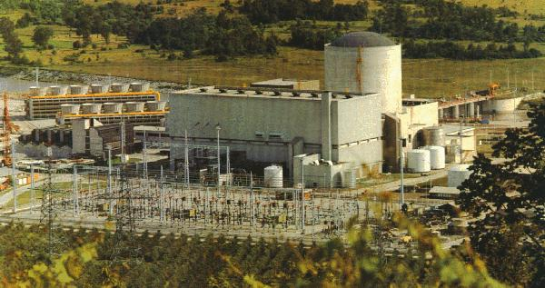

Gradbena dela sta opravili podjetji Gradis in Hidroelektra, montažo pa Hidromontaža in Djuro Djakovic. Elektrarna je bila zgrajena v skladu z zvezno in republiško zakonodajo ob upoštevanju ameriških predpisov in standardov za gradnjo jedrskih objektov in priporočil Mednarodne agencije za atomsko energijo. Pri dobaviteljih opreme in med gradnjo so opravljali tudi program za zagotovitev in nadzor kakovosti (Q/A in Q/C program). Elektrarna je od pristojnih upravnih organov Slovenije in Hrvaške dobila vsa potrebna dovoljenja in soglasja za gradnjo in obratovanje. Za izdajo gradbenega dovoljenja je bilo treba predložiti vso dokumentacijo za graditev klasične termoelektrarne in se **predgradbeno varnostno poročilo**, ki je bilo izdelano skladno z zahtevami ameriške zakonodaje. Pred začetkom obratovanja je bilo izdelano in potrjeno tudi **končno varnostno poročilo**, na podlagi katerega se izdaja obratovalno dovoljenje. Dokument vsebuje okoli 3500 strani in je razdeljen na 17 poglavij, v katerih je natančen opis elektrarne. Posebno natančno so obravnavani tisti deli, ki skrbijo za varno obratovanje.

1. Reaktor v JE Krško

V **reaktorski posodi** z višino 11,9 m in zunanjim premerom 3,69 m so sredica z gorivom, regulacijske palice, toplotni ščit in deli za usmerjanje pretoka hladila. Posoda je valjaste oblike, polkrožno dno je privarjeno, pokrov pa privijačen na prirobnico. Cevovodi, ki so privarjeni na vstopno in izstopno šobo tlačne posode, jo povezujejo s sistemom reaktorskega hladila. Zunanja površina je toplotno izolirana s ploščami iz nerjaveče jeklene pločevine. Hladilo vstopa v reaktorsko posodo skozi vstopno šobo, teče navzdol med steno reaktorske posode in plaščem sredice in se nato dvigne skozi sredico, kjer se ogreje. Ogreta voda zapusti reaktor skozi izstopno šobo.

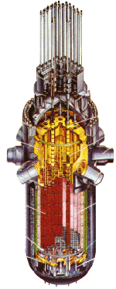

*Slika 1: Reaktorska posoda z notranjimi deli*

Reaktor sestavljajo reaktorska posoda, sredica reaktorja in naprave v reaktorski posodi. Reaktor je skupaj z dvema uparjalnikoma, s tlačnikom in primarnima črpalkama spravljen v zadrževalnem hramu.

Sredica reaktorja s premerom 2,45 m je urejen sestav mehansko enakih **gorivnih svežnjev (elementov)**, ki se razločujejo po obogatitvi goriva in razporeditvi absorberjev. Gorivni sveženj je sestavljen iz snopa gorivnih palic, ki jih je 235, in iz 21 vodil za regulacijske in druge palice, ki so postavljene v kvadratni rešetki (16 x 16 palic in vodil). **Gorivno palico** dolžine 3,66 m sestavljajo keramične tablete UO2 s premerom 8,2 mm, nanizane v srajcki iz cirkonijeve zlitine. Najvišja temperatura v gorivu pri polni moči je pod 1900°C. Obogatitev goriva je od 2.1 do 4.3 utežnih odstotkov U-235. V sredici je 121 gorivnih svežnjev oziroma 28.435 gorivnih palic s skupno maso urana 48,7 t. Vsako leto zamenjajo (pri 7000 obratovalnih urah) 25 do 30 % urana. Izrabljene gorivne svežnje začasno uskladiščijo v bazenu za izrabljeno gorivo, ki je napolnjen z vodo.

Z **regulacijskimi palicami** uravnavajo število nevtronov (reaktivnost sredice), ki nastajajo pri cepitvi uranovih jeder, in regulirajo tudi porazdelitev moči v navpični smeri. Dviganje dvižnih drogov teh palic upravljajo s sekvenčnim električnim napajanjem navitij, ki z magnetnimi silami držijo palice. Ob izpadu električnega napajanja regulacijski snopi prosto padejo v sredico reaktorja. Regulacijske palice so iz zlitine srebra, indija in kadmija. 20 palic je povezanih v enoten regulacijski snop. Vseh snopov je 33.

Poleg tega reaktivnost regulirajo tudi s **spreminjanjem koncentracije borove kisline**, ki je raztopljena v hladilni vodi. Z njo nadzorujejo le počasne spremembe reaktivnosti, ki se pojavljajo zaradi izgorevanja goriva in nabiranja cepitvenih produktov (samarij in ksenon). Bor namreč močno absorbira termične nevtrone in zato neposredno vpliva na hitrost verižne reakcije.

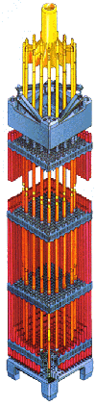

*Slika 2: Gorivni sveženj z regulacijskimi palicami*

Toplotna moč reaktorja pri polni obremenitvi je 1876 MW. Glavna naloga **sistema reaktorskega hladila** je odvajanje te toplote iz sredice.

Sistem reaktorskega hladila sestavljata **dve vzporedni zanki** za prenos toplote iz sredice v sekundarni sistem. Demineralizirana voda rabi kot reaktorsko hladilo, moderator in reflektor nevtronov ter topilo borove kisline za kemično uravnavanje reaktivnosti.

Glavni deli sistema reaktorskega hladila so:

- reaktorska posoda  
- dve črpalki reaktorskega hladila  
- dva uparjalnika  
- cevovodni sistem  
- tlačnik

***Sistem reaktorskega hladila sestavljata dve vzporedni zanki za prenos toplote iz sredice. Črpalki potiskata vodo skoz reaktorsko posodo, iz katere izstopa s temperaturo 324°C, v dva uparjalnika. Tam se sekundarna voda uparja med cevmi, po katerih teče reaktorsko hladilo. Tlačnik vzdržuje predpisani tlak v sistemu reaktorskega hladila.***

Med obratovanjem elektrarne **dve centrifugalni črpalki** potiskata vodo skoz hladilni sistem. Pretok vode je 8967 kg/sek. Pri prehodu skoz reaktorsko posodo se voda z vstopno temperaturo 287°C pri polni moči segreje za 36°C. Zato je izstopna temperatura vode iz sredice 324°C pri obratovalnem tlaku 157 barov. Segreto vodo poženeta črpalki po ceveh s premerom 74 cm v uparjalnika, kjer odda del toplote vodi sekundarnega sistema, ki se pri tem uparja. Ohlajena voda se nato vrača v reaktorsko posodo.

**Uparjalnika** sta izmenjevalnika toplote z navpičnimi cevmi v obliki narobe obrnjene črke U. Reaktorsko hladilo teče skoz cevi s premerom 1.7 cm ter vstopa in izstopa na spodnjem delu uparjalnika. Para se ustvarja med cevmi in potuje navzgor skozi izločevalnik vlage in prek sušilnika pare na izhodni parovod. Število cevi v uparjalniku je 4674, celotna površina prenosa toplote pa je 4460 m na 2.

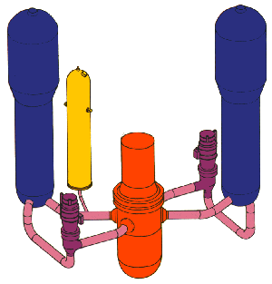

*Slika 3: Reaktorski hladilni sistem*

***Tlačnik*** *vzdržuje tlak v sistemu reaktorskega hladila. V njem segrevajo vodo električni grelci, paro pa kondenzira prsni sistem in s tem preprečuje porast tlaka nad določeno vrednost. Med obratovanjem reaktorja se namreč pojavljajo spremembe prostornine in tlaka hladila zaradi sprememb obremenitev, kar vpliva na temperaturo in gostoto hladila.*

*Ob morebitnih nezgodah, pri katerih odpove sistem reaktorskega hladila, se vključi sistem za zasilno hlajenje sredice, ki dobavlja dodatne količine vode.*

1. Instrumentacija in regulacija

Sistemi instrumentacije in regulacije so razdeljeni v stiri osnovne enote:

- regulacija moči reaktorja  
- regulacija tlaka  
- regulacija nivoja v tlačniku  
- regulacija nivoja v uparjalniku

Ti sistemi so glede regulacije precej zahtevni, saj je treba nadzorovati in regulirati veliko fizikalnih veličin, ki so med seboj odvisne.

Naloga sistemov instrumentacije in regulacije jedrskega reaktorja je uravnavati toplotno moč reaktorja tako, da pridobivanje pare ustreza zahtevam turbine in generatorja. Elektricna moč je sorazmerna količini pare, ki vstopa v visokotlačni del turbine. Poleg tega mora biti zagotovljeno tudi varno obratovanje reaktorja. Sistemi so projektirani za avtomatsko regulacijo moči reaktorja v področju od 15 do 100 % nazivne moči. Do 15 % obremenitve pa se z reaktorjem upravlja ročno.

Naloga regulacijskega sistema je s kontrolnimi palicami vzdrževati programirano poprečno temperaturo reaktorskega hladila v mejah od 291,7°C do 306,9°C z odkloni ±2°C. Kadar gre za majhna nihanja obremenitve, reaktor samodejno, brez posredovanja regulacijskega sistema, uravnava temperaturo hladila.

***Naloga sistema instrumentacije in regulacije je krmiliti reaktor tako, da pridobivanje pare ustreza zahtevam turbine in generatorja ter da je zagotovljeno varno obratovanje sistema za pridobivanje pare.***

JE Krško ima tudi varovalni sistem reaktorja, ki preprečuje njegovo delovanje zunaj var- nega območja. Deluje tako, da reaktor avtomatično ugasne, ko so prekoračeni določeni vnaprej predpisani parametri. Območje varnega obratovanja dolocajo moč in mehansko-hidravlični ter toplotni parametri: tlaki, temperature, pretoki, gladina kapljevine v tlačniku in uparjalnikih, ipd.

Parametre vseh regulacijskih sistemov nadzorujejo tipala, ki so povezana z analognimi vezji. Merilni kanal vsakega parametra ima dve do stiri enake veje, da je zagotovljena redundanca (podvojenost, potrojenost) signalov. Za ustavitev reaktorja morajo priti sočasni signali iz več vej. Vse te informacije se stekajo in prepletajo v komandni sobi, od koder operaterji nadzorujejo in vodijo pridobivanje električne energije in varnostne sisteme elektrarne.

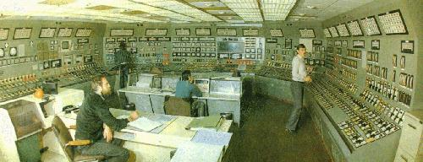

*Slika 4: Komandna soba*

1. Turbina in generator

JE Krško (tlačnovodni reaktor) deluje na principu dveh zaprtih krogov tako, da reaktorsko hladilo ne prihaja v stik s pregreto paro, ki poganja turbino. V sekundarnem krogu (parni sistem, turbogenerator, kondenzacijski in napajalni sistem) kroži demineralizirana voda, ki se uparja v uparjalniku. Po koncu dela se kondenzira v štiridelnem kondenzatorju, napajalne črpalke pa vračajo kondenzat skoz grelnike v uparjalnik.

**Turbina** je sestavljena iz enega visokotlačnega in dveh nizkotlačnih delov. Skozi turbino, ki se vrti s 1500 obrati na minuto, steče vsako sekundo 1030 kg pare z vstopno temperaturo 275°C. Tlak pare se v visokotlačnem delu turbine zniža do tlaka 8,1 bar (0,8 MPa), nato pa se v dveh nizkotlačnih delih do kondenzacijskega tlaka (0,05 bar ali 5 kPa). V kondenzatorju toploto odvede hladilna voda, vzeta iz Save nad pretočim jezom. Kapljevina, očiščena v sistemu za prečiščevanje kondenzata, se nato vrača v uparjalnik s pomočjo treh črpalk kondenzata.

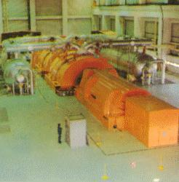

*Slika 5: Turbina in generator*

Hladilna voda kondenzatorja se pri rečnih pretokih, vecjih od 100 m na 3/s, vrača iz kondenzatorja naravnost v reko. Pri nižjih pretokih pa vkljucijo hladilne stolpe in del hladilne vode skoznje vracajo v kondenzator, tako da pri najmanjsem pretoku odvzamejo le 10 m na 3/s vode iz Save. Temperatura vode Save lahko po mesanju s hladilno vodo naraste najvec za 3°C in ne sme preseci 28°C.

Turbina je neposredno spojena na **trofazni sinhroni generator** z močjo 813 MVA in napetostjo 21 kV. Stator generatorja hladi voda, rotor pa vodik. Napetost 21 kV transformirajo z dvema transformatorjema na 380 kV. Na ta dva transformatorja je prikljucen daljnovod. Napetost 6,3 kV napaja vse porabnike v JE Krsko. Za varnost pomembne naprave dobijo ob izpadu jedrske elektrarne ter hkratnem razpadu 380 kV in 110 kV omrežja potrebno električno energijo za lastno rabo iz dveh dizelskih električnih agregatov.

1. Tehnični podatki

**1. ELEKTRARNA**

* Toplotna moč reaktorja....1882 MW
* Elektricna moč na sponkah generatorja....664 MW
* Moč na pragu elektrarne.... 632 MW
* Tehnični minimum....32 MW
* Toplotni izkoristek....33 %
* Letna proizvodnja pri nazivni moči in 7000 obratovalnih urah....4,4 TWh

**2. ZADRŽEVALNI HRAM**

*Jeklena lupina*

* Višina....71 m
* Premer....32,08 m
* Debelina....0,038 m
* Prostornina....42630 m na 3
* Preizkusni tlak jeklene lupine....0,357 (3,62) MPa (ata)

*Medprostor*

* Širina....1,45 m
* Podtlak....80 (8,0) Pa (mm Vs)

*Zaščitna armirano-betonska zgradba*

* Debelina....0,76 m

**3. REAKTORSKA POSODA**

* Zunanji premer....3,69 m
* Višina....11,9
* Debelina stene....0,168 m
* Teža prazne posode....327 t
* Teža posode z notranjo opremo....436 t

**4. REAKTORSKO HLADILO**

* Snov....H2O
* Dodatek....H3BO3
* Skupni masni pretok....8967 kg/s
* Tlak....15,41 (157) MPa (ata)
* Celotna prostornina....182 m na 3
* Temperatura na vstopu v reaktor....287,5°C
* Temperatura na izstopu iz reaktorja....324,4°C
* Število črpalk....2
* Zmogljivost črpalke....6,3 m na 3/s

**5. UPARJALNIK**

* Število uparjalnikov....2
* Tlak pare na izhodu....6,35 (62) MPa (ata)
* Temperatura pare na izhodu....279,5°C
* Temperatura napajalne vode pri vstopu....221°C
* Masni pretok pare iz obeh uparjalnikov....1030 kg/s
* Višina uparjalnika....20,6 m
* Teža uparjalnika....330 t
* Stevilo U-cevi v uparjalniku....4674
* Celotna površina prenosa toplote....4460 m na 2

**6. SREDICA REAKTORJA**

* Ekvivalentni premer....2,45 m
* Ekvivalentna višina....3,66 m
* Razmerja H2O/U v hladni sredici....2,23
* Število gorivnih elementov....121
* Število gorivnih palic v gorivnem elementu....235
* Razporeditev gorivnih palic v elementu....16 x 16
* Dolžina gorivnih palic....3,658 m
* Debelina srajcke....0,572 mm
* Gradivo srajcke....cirk.zlitina
* Kemična sestava goriva....UO2
* Skupna količina urana....48,7 t
* Poprečna obogatitev urana....2,9 % U-235

**7. REGULACIJSKE PALICE**

* Število regulacijskih svežnjev....33
* Število absorpcijskih palic v svežnju....20
* Celotna teža regulacijskega svežnja....52,15 kg
* Nevtronski absorber....Ag-In-Cd
* Procentualni sestav....80-15-5 %
* Premer....8,36 mm
* Gostota....10,16 g/cm3
* Debelina srajcke....0,445 mm
* Gradivo srajcke....jeklo SS 304

**8. TEH. VAR. NAPRAVE**

***Pasivni sistem za varnostno vbrizgavanje***

* Število tlačnih akumulatorjev....2
* Prostornina vsakega akumulatorja....35,4 m na 3

***Aktivni sistem za varnostno vbrizgavanje***

*Visokotlačno varnostno vbrizgavanje:*

* Število vodov....4 *Stevilo crpalk....2*
* *Pretok vsake črpalke....0,044 m na 3/s*

*Nizkotlačno varnostno vbrizgavanje:*

* *Število vodov....2*
* *Število črpalk....2*
* *Pretok vsake črpalke....0,14 m na 3/s*

***9. TURBOAGREGAT***

* *Nazivna moč....664,5 MW*
* *Pretok pare....1030 kg/s*
* *Vstopni tlak sveže pare....5,92 (60,1) MPa (ata)*
* *Temperatura sveže pare....275,5°C*
* *Število obratov turbine(rad/s - obrat/min)....157(1500)*
* *Nazivna moč generatorja....813 MVA*
* *Nazivna napetost....21 kV*
* *Nazivna frekvenca generatorja....50 Hz*
* *Cos f....0,85*
* *Regulacijsko podrocje.... ±10 -7%*

***10. TRANSFORMATORJI***

*Blok transformator*

* *Nazivna moč....2x 400 MVA*
* *Prestavno razmerje....21/400 kV*
* *Regulacija pod obtežbo....±10%*
* *Kratkostična napetost....15%*

*Transformator lastne rabe*

* *Maksimalno dovoljena trajna moc....2 x 30 MVA*
* *Prestavno razmerje....21/6,3 kV*

*Zagonski transformator*

* *Maksimalno dovoljena trajna moc....60 MVA*
* *Prestavno razmerje....105/6,3/6,3 kV*

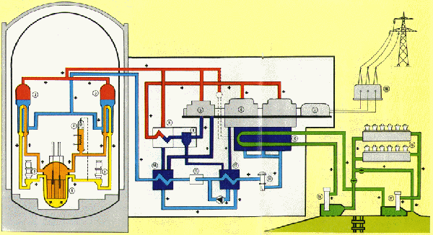

*Slika 6: Shema jedrske elektrarne Krško*

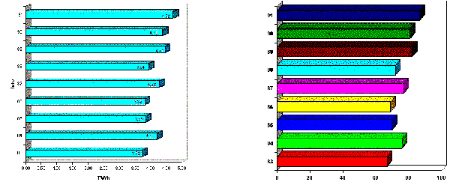

*Slika 7: Pridobljena električna energija v teravatnih urah v posameznih letih  
Slika 8: Faktor razpoložljivosti: Razmerje med pridobljeno energijo in energijo, ki jo pridobijo ob neprekinjenem obratovanju na polni moči v določenem času.*

Iz obeh diagramov (slika 7 in 8) se vidi, da elektrarna obratuje v zadnjih letih uspešno. To potrjujejo tudi drugi obratovalni in varnostni podatki, ki jih objavljajo v jedrski elektrarni Krško vsako leto, verodostojnost teh podatkov pa nadzira Republiška uprava za jedrsko varnost.

Pomembno je poudariti, da je cena električne energije, ki jo pridobivajo v jedrski elektrarni Krško, nizka.

Cena električne energije iz jedrske elektrarne Krško je v poprečju nižja od cene energije iz termoelektrarn in celo iz nekaterih hidroelektrarn.